Отчёт по лабораторной работе №14
Партиции, файловые системы, монтирование
Тукаев Тимур
Содержание

1 Цель работы
Получить навыки создания разделов на диске и файловых систем. Получить навыки монтирования файловых систем.

2 Выполнение

2.1 Создание разделов MBR с помощью fdisk
- После запуска виртуальной машины выполнен просмотр всех доступных дисков командой fdisk -l.
В списке отображены добавленные устройства /dev/sdb и /dev/sdc, каждый размером 1.5 GiB.
- 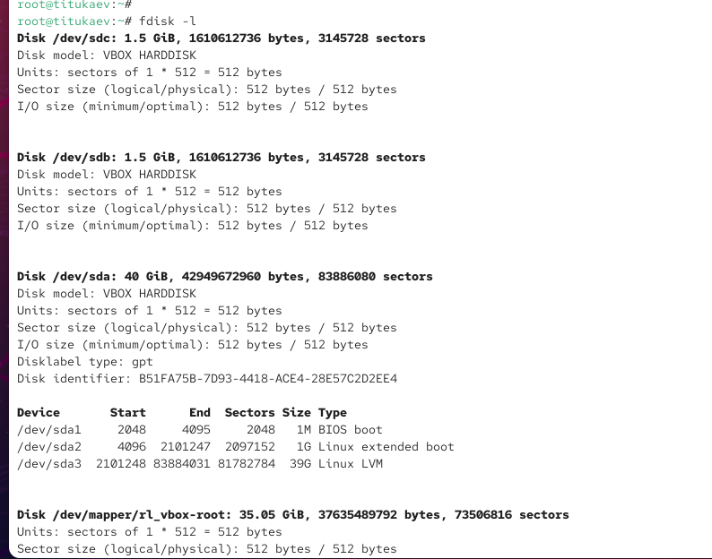
- Просмотр дисков
- Для разметки запущена утилита fdisk /dev/sdb.
Выведено предупреждение о том, что изменения сохраняются только после выполнения команды записи.
Через вызов меню (m) отображён перечень доступных команд.
- 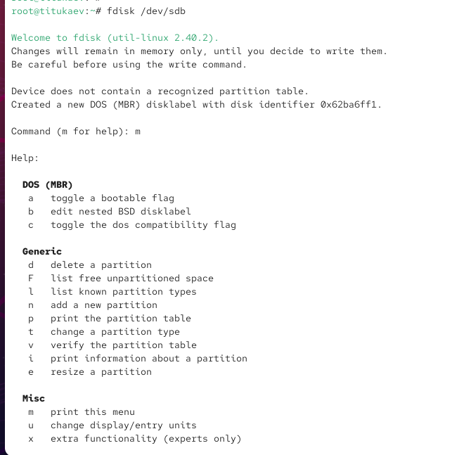
- Справка fdisk
- Проверена текущая структура диска (p). Так как разметки не было, таблица разделов оказалась пустой.
- Создан основной раздел.
Выполнено добавление нового раздела (n), выбран тип primary, принят номер по умолчанию.
Размер раздела установлен как 300 MiB с параметром +300M.
Изменения записаны (w).
- 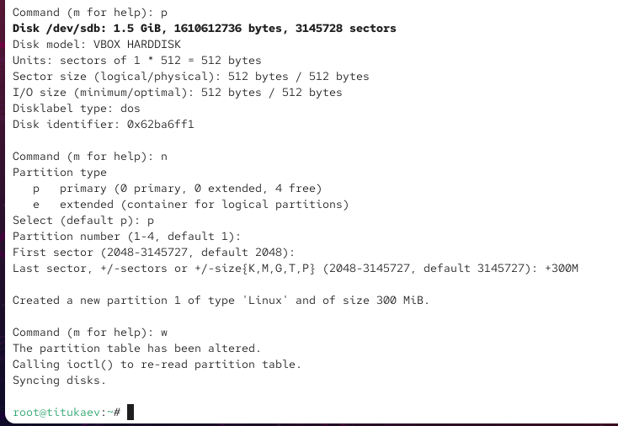
- Создание основного раздела
- Выполнена проверка структуры диска командой fdisk -l /dev/sdb, где отображён созданный раздел /dev/sdb1.
В то же время вывод cat /proc/partitions показывает данные ядра, в которых новый раздел ещё не отражён.
- 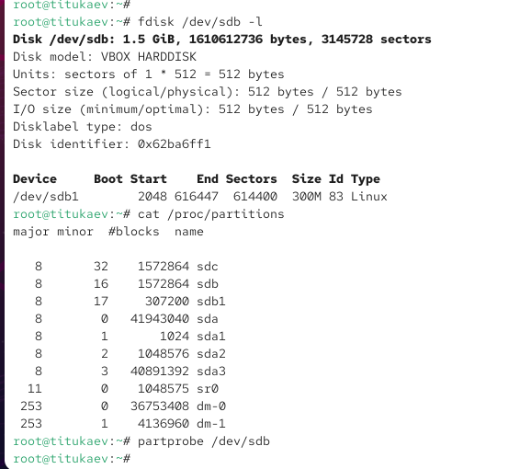
- Проверка разделов
- Разница заключается в том, что fdisk -l читает таблицу разделов с устройства, а /proc/partitions — текущее состояние, известное ядру.
- Таблица разделов обновлена в ядре с помощью partprobe /dev/sdb.

2.2 Создание логических разделов
- Повторно запущена утилита fdisk /dev/sdb.
Создан расширенный раздел (n, затем e), занявший всё оставшееся пространство.
- После создания расширенного контейнера добавлен логический раздел (n).
Логическому разделу присвоен номер 5, выбран первый свободный сектор, размер указан как 300 MiB (+300M).
Изменения сохранены.
- 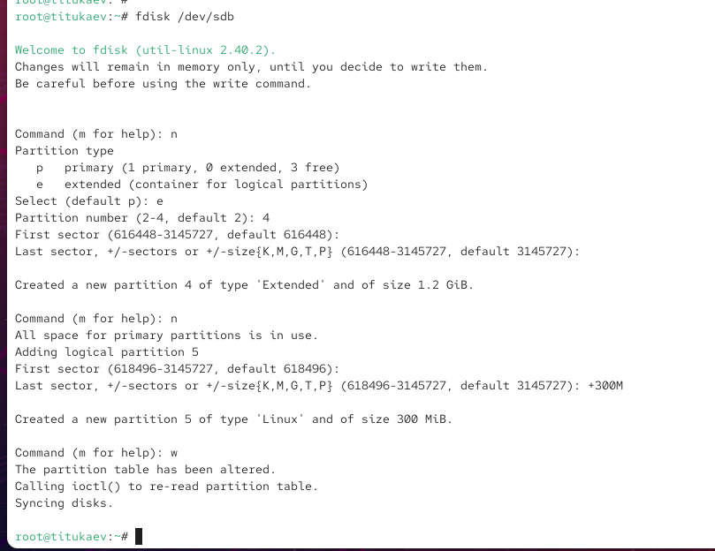
- Создание расширенного и логического разделов
- После выполнения partprobe /dev/sdb и проверки через cat /proc/partitions и fdisk -l отображаются новые разделы /dev/sdb4 (extended) и /dev/sdb5 (logical).
- 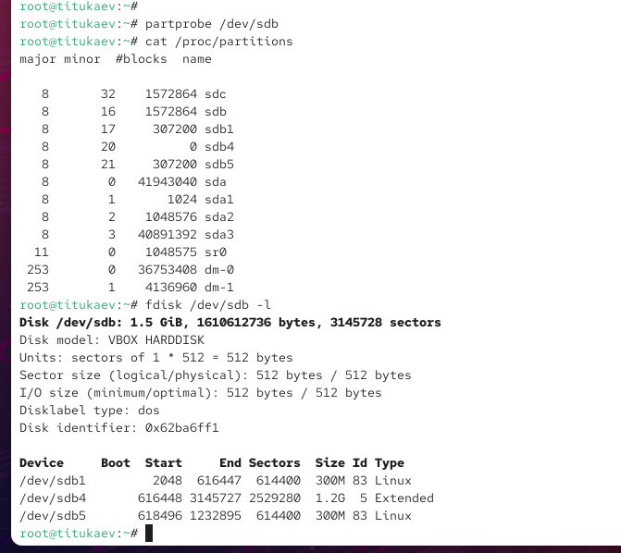
- Проверка логических разделов

2.3 Создание раздела подкачки
- Вновь открыт fdisk /dev/sdb и создан дополнительный логический раздел (n).
Размер выбран 300 MiB (+300M), раздел получил номер 6.
- Тип раздела изменён на swap с помощью команды t, номер раздела — 6, тип — 82.
- Изменения записаны (w) и таблица обновлена командой partprobe /dev/sdb.
- 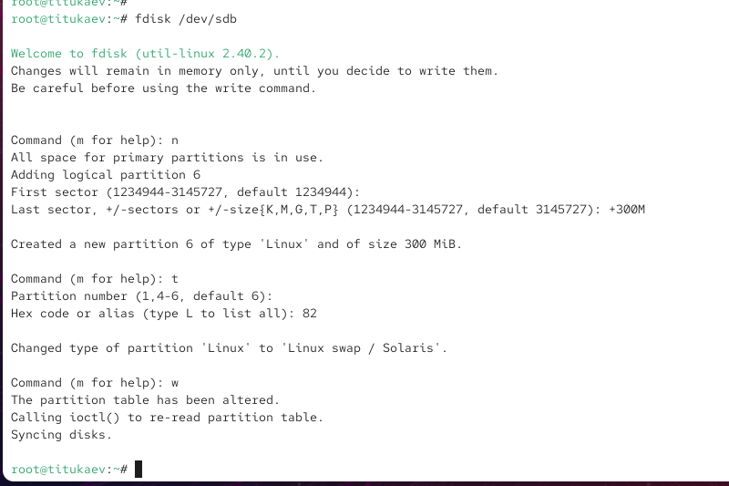
- Создание swap-раздела
- Выполнена проверка — в списке отображён новый логический раздел /dev/sdb6 типа Linux swap.
- Раздел подкачки инициализирован с помощью mkswap /dev/sdb6 и активирован командой swapon /dev/sdb6.
- Для проверки текущего размера подкачки использована команда free -m, в выводе которой отображено новое пространство swap.
- 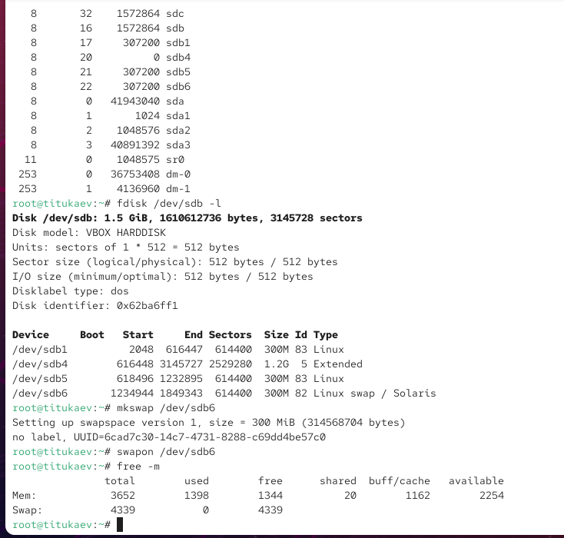
- Активация swap

2.4 Создание разделов GPT с помощью gdisk
- Выполнен просмотр таблицы разделов на диске /dev/sdc с помощью gdisk -l /dev/sdc.
Поскольку таблица отсутствовала, утилита предложила создать новую GPT.
- 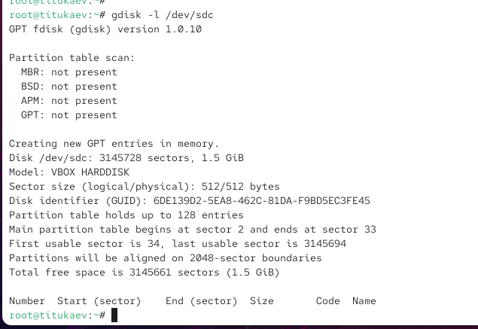
- Просмотр GPT
- Запущена утилита gdisk /dev/sdc.
Создан новый раздел командой n, принят номер по умолчанию, первый сектор оставлен стандартным.
Размер раздела установлен как 300 MiB с помощью +300M.
Тип раздела оставлен 8300 (Linux filesystem).
После проверки (p) изменения записаны (w).
- 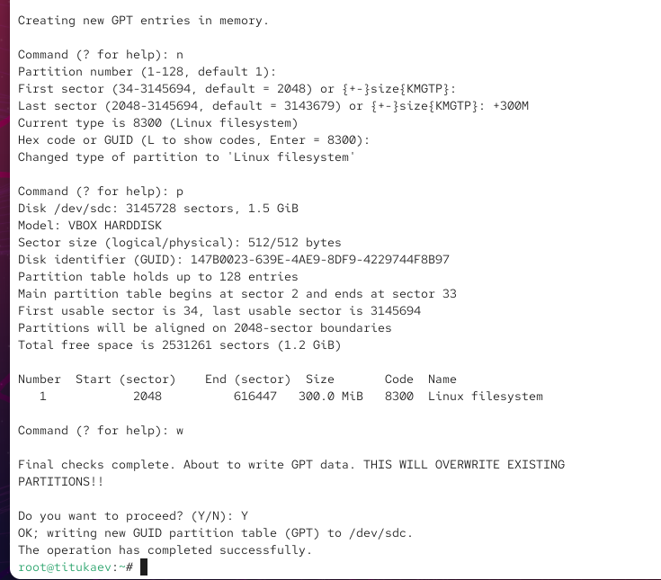
- Создание GPT-раздела
- Выполнен просмотр информации о новых разделах с помощью cat /proc/partitions и gdisk -l /dev/sdc.
Раздел /dev/sdc1 отображается корректно.
- 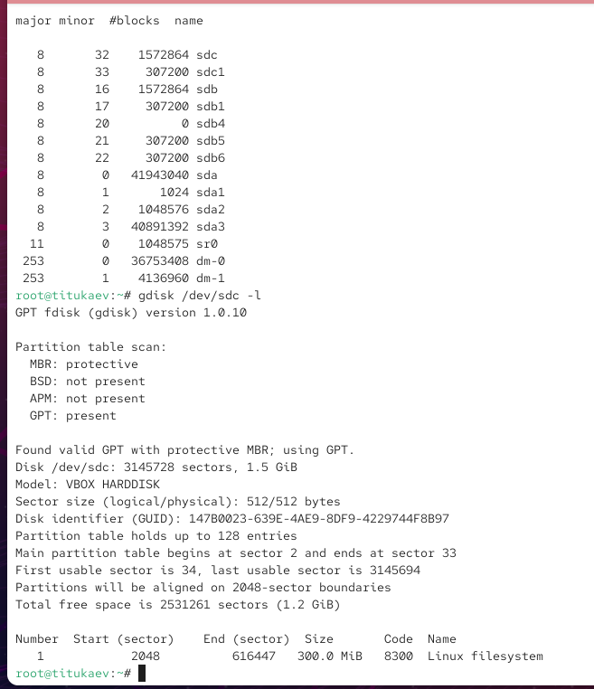
- Проверка GPT-разметки

2.5 Форматирование файловых систем
- На разделе /dev/sdb1 создана файловая система XFS командой mkfs.xfs.
Затем с помощью xfs_admin -L xfsdisk /dev/sdb1 присвоена метка тома xfsdisk.
- На разделе /dev/sdb5 создана файловая система EXT4 командой mkfs.ext4.
Метка ext4disk назначена командой tune2fs -L ext4disk /dev/sdb5.
Далее установлены параметры монтирования по умолчанию acl,user_xattr.
- 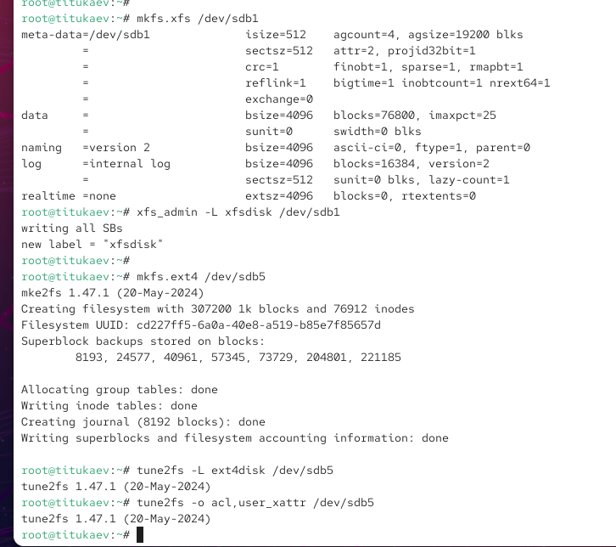
- Создание XFS и EXT4

2.6 Ручное монтирование файловой системы
- Создана точка монтирования /mnt/tmp.
- Раздел /dev/sdb5 смонтирован в /mnt/tmp и затем отмонтирован.
- Проверено, что файловая система больше не отображается в выводе mount.

2.7 Работа с UUID и настройка /etc/fstab
- Создана точка монтирования /mnt/data для раздела XFS.
- С помощью blkid получены UUID всех блочных устройств.
UUID раздела /dev/sdb1 использован для настройки автоматического монтирования.
- 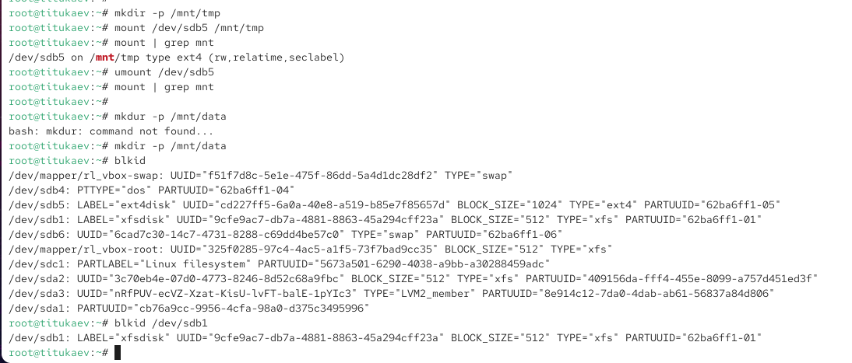
- UUID устройств
- В файл /etc/fstab добавлена строка для автоматического монтирования XFS-раздела:
- 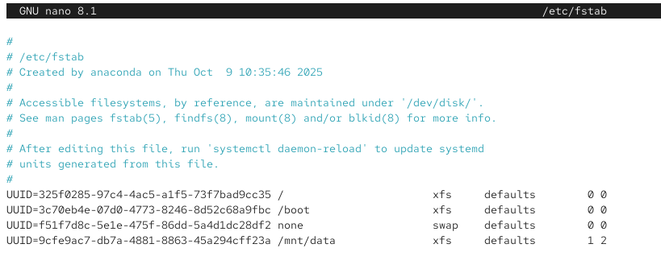
- Редактирование fstab
- Команда mount -a выполнена для проверки корректности конфигурации.
- Проверено, что раздел монтируется в /mnt/data, вывод df -h это подтверждает.
- 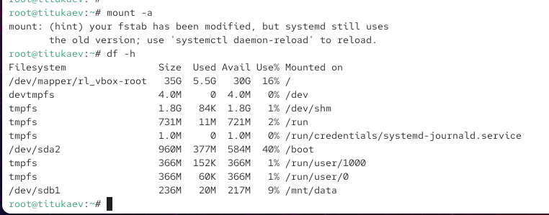
- Проверка монтирования

2.8 Самостоятельная работа
- На диске /dev/sdc добавлены две GPT-партиции размером по 100 MiB.
Первая создана как раздел файловой системы Linux (8300), вторая — как раздел подкачки (8200).
Разметка выполнена через gdisk, обе партиции записаны на диск.
- 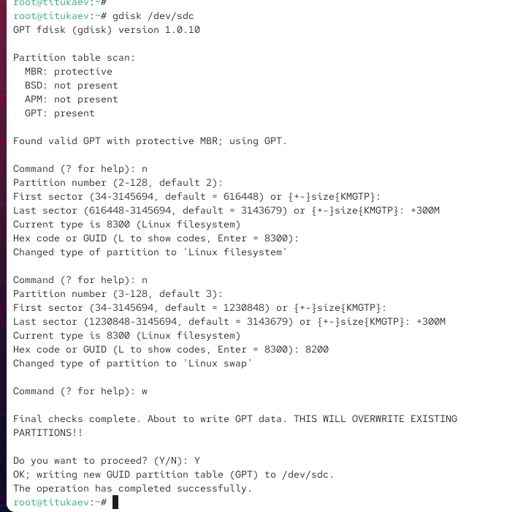
- Создание GPT-разделов
- Раздел /dev/sdc2 отформатирован в ext4 и ему присвоена метка ext4disk2.
Затем установлены параметры монтирования по умолчанию acl,user_xattr.
Раздел /dev/sdc3 подготовлен как область подкачки с помощью mkswap.
- 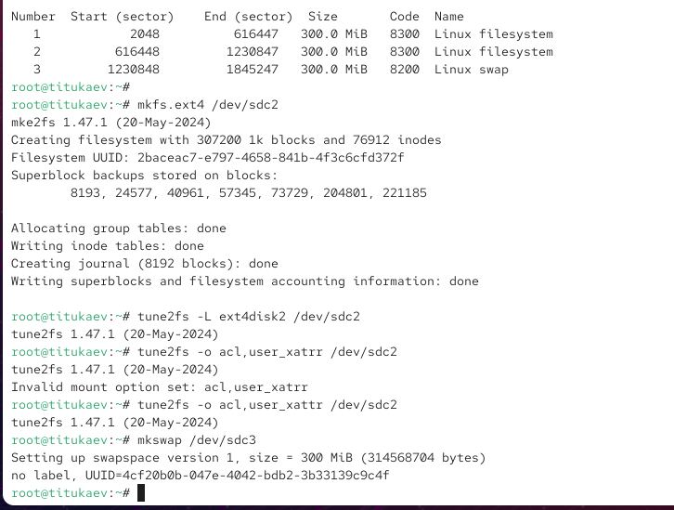
- Форматирование ext4 и swap
- Для автоматического монтирования настроен файл /etc/fstab:
— раздел ext4 (/dev/sdc2) подключён к /mnt/data-ext;
— swap-раздел (/dev/sdc3) активируется автоматически при загрузке.
- 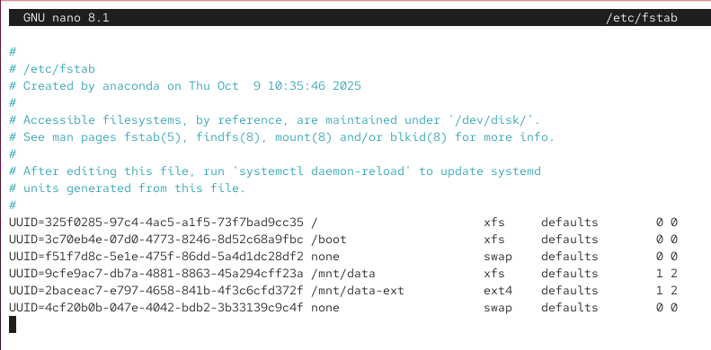
- Редактирование /etc/fstab
- После перезагрузки системы состояние проверено:
— точка монтирования /mnt/data-ext доступна и содержит файловую систему ext4;
— команда free -m показывает активное пространство подкачки;
— вывод df -h подтверждает автоматическое монтирование созданного ext4-раздела.
- 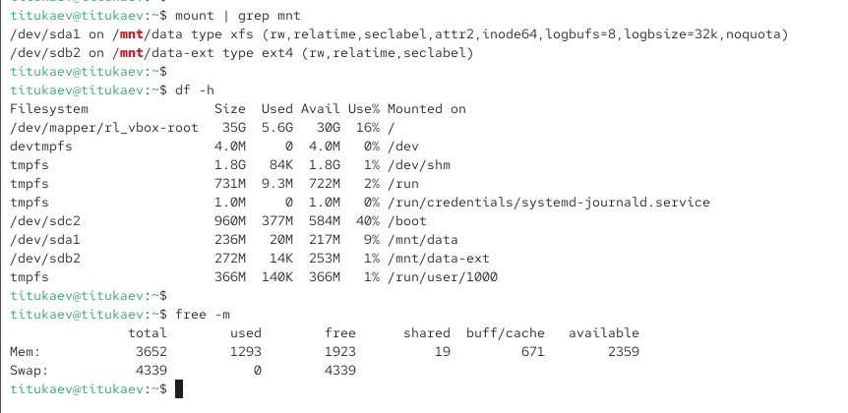
- Проверка разделов
Все изменения применены корректно, система работает с новыми GPT-разделами после перезагрузки.

3 Контрольные вопросы
- Для создания разделов с таблицей GUID используется утилита gdisk.
- Для работы с разделами в формате MBR применяется инструмент fdisk.
- Автоматическое монтирование разделов при загрузке выполняется согласно настройкам в файле /etc/fstab.
- Чтобы файловая система не монтировалась автоматически, используют вариант noauto в параметрах монтирования.
- Для форматирования раздела подкачки (тип 82) используется команда mkswap.
- Проверить корректность настроек автоматического монтирования можно командой mount -a, которая монтирует все записи из /etc/fstab без перезагрузки.
- Если выполнить mkfs без указания файловой системы, будет создана файловая система ext2.
- Форматирование раздела в EXT4 выполняют командой mkfs.ext4.
- UUID всех устройств можно просмотреть с помощью команды blkid.

4 Заключение
В ходе лабораторной работы была выполнена разметка дисков с использованием как MBR, так и GPT, что позволило сравнить возможности двух типов таблиц разделов. Созданы основные, расширенные и логические разделы, подготовлены файловые системы XFS и EXT4, а также выделено и активировано пространство подкачки. Практическая часть включала ручное и автоматическое монтирование разделов, настройку файла /etc/fstab и проверку корректности конфигурации. Все выполненные действия позволили закрепить навыки работы с блочными устройствами, инструментами разметки и механизмами монтирования в Linux.

